12° Campionato di CALCIO Serale over 35
Stagione Sportiva 2014 - 2015



Comunicato Ufficiale
n° 11 del 07-12-14

10° giornata di andata
DATA |  |  | 10°giornata |  |  | Ris.
L | 1/12 | Atletico Lodivecchio |  | Amici del Calcio | 0 |  | 1
L | 1/12 | FC Cavallino B. |  | P.R Moda | N |  | D
L | 1/12 | FC Villanterio |  | A.Locate | 1 |  | 1
L | 1/12 | FC Vizzolo |  | A.Mairano | 0 |  | 2
G | 4/12 | A.C Lodivecchio |  | A.Caselle | 4 |  | 1
 |  | RIPOSO |  | Carpianese

TABELLINI
L | 01-dic. | Atlet. Lodi Vecchio | Amici del calcio | 0 | 1
Reti |  |  | Perra A
Ammoniti |  |  | Merlini S.
Espulsi
Arbitro |  | GIUSEPPE | LAROCCA

L | 01-dic. | FC Cavallino B | P.R Moda
Reti |  | NON DISPUTATA | PER CAMPO IMPRATICABILE
Ammoniti
Espulsi
Arbitro |  | ISEO | CASTELLANO

L | 01-dic. | A. Locate | FC Villanterio | 1 | 1
Reti |  | Canedoli D | Maio A
Ammoniti |  | Borrelli R  Mazza R
Espulsi
Arbitro |  | CARLO | APICELLA

L | 01-dic. | FC Vizzolo | A. Mairano | 0 | 2
Reti |  |  | Cisarri D  Sorbara M
Ammoniti
Espulsi
Arbitro |  | MARCO | PISSAVINI

G | 04-dic. | A.C Lodi Vecchio | A. Caselle | 4 | 1
Reti |  | Caserini C  Zito F. ( 2 )  Mauri L | Dacco’ M
Ammoniti |  | Donati D | Carboni L  Zanoni M
Espulsi |  | Scaramuzza A
Arbitro |  | MAURO | ORLANDO

CLASSIFICA GENERALE

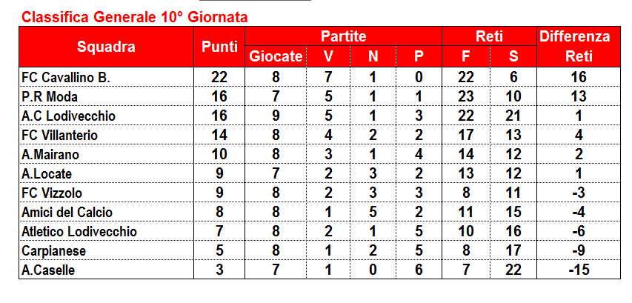

CLASSIFICA COPPA DISCIPLINA
N° | Squadre | N°  Ammonizioni | N°  Espulsioni | Punti  Ammonizioni | Punti  Espulsioni | TOTALE
1 | Atlet.Lodi Vecchio | 4 | 0 | 4 | 0 | 4
2 | A.Caselle | 5 | 0 | 5 | 0 | 5
3 | Amici del Calcio | 7 | 0 | 7 | 0 | 7
4 | FC Cavallino B. | 6 | 1 | 6 | 3 | 9
5 | F.C Vizzolo | 10 | 0 | 10 | 0 | 10
6 | Carpianese | 7 | 1 | 7 | 3 | 10
7 | P.R Moda | 8 | 1 | 8 | 3 | 11
8 | A. Mairano | 9 | 1 | 9 | 3 | 12
9 | A.C Lodi Vecchio | 8 | 2 | 8 | 6 | 14
10 | FC Villanterio | 9 | 2 | 9 | 6 | 15
11 | A. Locate | 18 | 0 | 18 | 0 | 18
DISCIPLINA

AMMONITI:

Amici del Calcio
Merlini S
A.Locate
Borrelli R
Mazza R
Caselle L
Zanoni M
Carboni L
A.C Lodi Vecchio
Donati D
DIFFIDE:

Giocatore | Squadra
Zirilli A | ( A. Locate )
Gallo M | ( A. Locate )
Strippoli C | ( FC Vizzolo)
Boselli L | ( Amici del calcio )
Beretta G | ( FC Villanterio )
Lavarra C | ( A. Locate )
Di Zuzio A | ( A. Locate )
Guerreschi G | ( FC Villanterio )
Mazza C | ( P.R Moda )
Tortora D | ( Atlet. Lodi Vecchio )
Marchini F | ( A. Mairano )
Vinci G | ( FC Cavallino B )
Musiu F | ( Carpianese )
Borrelli R | ( A. Locate )

SQUALIFICHE S. D. A ( 1 GIORNATA ) :
Donati D.
SQUALIFICHE :
Scaramuzza A. ( A.C Lodi Vecchio) Espulso per reiterate proteste nei confronti dell'arbitro ( art. 128 R.D )
1 Giornata

1 Giornata per
AMMENDE :

Così deciso in Lodi, il 07/12/2014 ;
Commissione arbitrale di 1° Istanza _Settore disciplina :
G. Torriani – M. Dell’Orco – A. Marelli

CLASSIFICA MARCATORI:

N° Reti | GIOCATORE | SQUADRA
9 | Maio A. | FC Villanterio
8 | Caserini C. | A.C Lodi Vecchio
7 | Putelli R | FC Cavallino
6 | Lovagnini A. | P.R Moda
6 | Sorbara M. | A. Mairano
5 | Ciceri A. | P.R Moda
5 | De Gradi A | Amici del calcio
5 | Zito F. | A.C Lodi Vecchio
4 | Putelli E. - Vinci G. | FC Cavallino
4 | Caputo S. | Atlet. Lodi Vecchio
4 | Bertin F | A.C Lodi Vecchio
4 | Piciaccia E. | FC Cavallino
3 | Arcieri V | Atlet. Lodi Vecchio
3 | Belloni A. - Canedoli D | A. Locate
3 | Bologna D | P.R Moda
2 | Abbattista G | FC Vizzolo
2 | Bruneri R – Reali A | A. Locate
2 | Trivellato A - Potere C - Cisarri D | A. Mairano
2 | Valvo S - Folli A | Carpianese
2 | Scudellaro L | A.C Lodi Vecchio
2 | Luongo S. | A. Caselle
2 | Spada F. - Gandini M | FC Villanterio
2 | Merlini S | Amici del calcio
2 | Chiesa O | P.R Moda
2 | Napoli S | FC Cavallino
1 | Crocetti D | FC Cavallino
1 | Sepa D. – Monfredini E. – Zanoni M – Donadelli S – Daccò R | A. Caselle
1 | Moro F.- Arienti V- Lombardi G | Atlet. Lodi Vecchio
1 | Stoia V.-Castioni L- Cabri R- Capra E-Gatti G-Bertolotti B-MazzaC | P.R Moda
1 | Gentile A – Mauri L | A.C Lodi Vecchio
1 | Dovalla Eycun – Cappelletti C – Comaschi M- Soffientini L | FC Villanterio
1 | Biumi C. – Musiu M – Grillo S – Ferrari L | Carpianese
1 | Piccione E. – Bianchi M – Altieri N – Perra A | Amici del calcio
1 | Quadri C – Ceresini G | A. Mairano
1 | Abbate A- Gervasoni A- Mazza R | A. Locate
1 | Maderna L. – Tedesco L- Dragoni M – Spadafero D.- Stanzione R | FC Vizzolo
1 | Autogol | FC Vizzolo
1 | Autogol | P.R Moda

